1. 區塊鏈→避免被雙重花費(double spending) →P2P(點對點網路)建立一個無須第三方信任單位的建置→將每一次的虛擬貨幣的交易（Transaction），放入區塊（Block）當中→ 當完成產生區塊所需要的計算過程之後，將區塊與其他區塊串接一起的，成為區塊鏈（Blockerchain）一部分→區塊鏈的檔案會存放在網路上的電腦當中，每個檔案都是正本，而這也是所謂的去中心化設計（Decentalized）。區塊鏈的特色: 去中心化、不可抹滅性、匿名性。

2. 以「去中心化的分散式資料庫」，透過集體維護讓區塊鏈裡面的資料更可靠，一筆一筆的交易資料都可以被記錄依靠複雜的密碼學來加密資料，再透過的數學分散式演算法，讓互聯網的安全信任問題，可以在不需要第三方介入的前提下讓使用者達成共識。

3.以太坊有各種退款機制，鼓勵節省空間且Gas list由挖礦人決定 區塊的大小限制於每個Block的gas limit。

4.

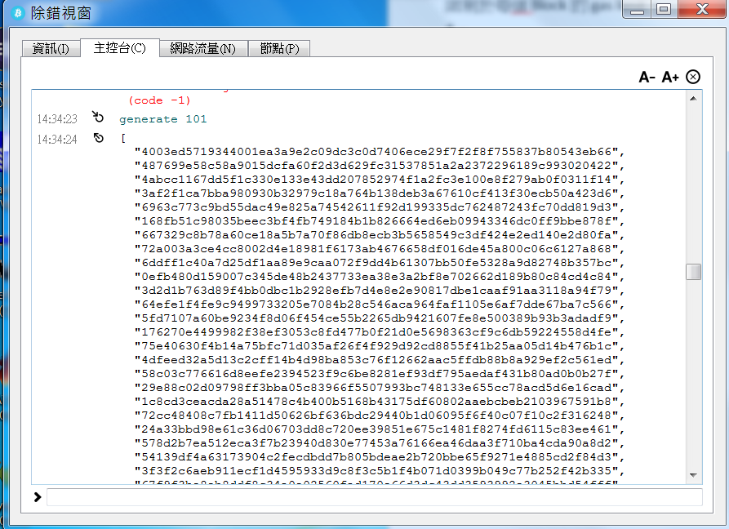

Stept1.generate產生$$

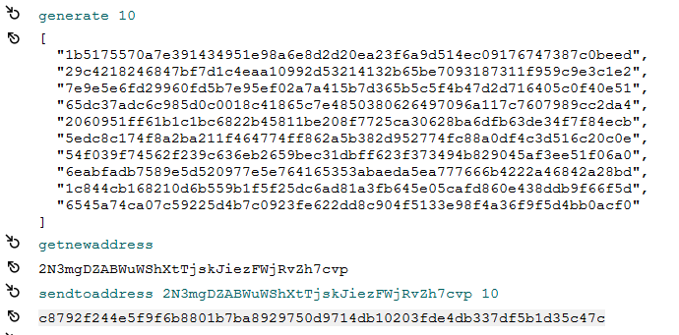

Stept 2&3

getnewaddress得到一個新地址

sedtoaddress 將錢轉入那個地址 10元

最下面那行是交易紀錄

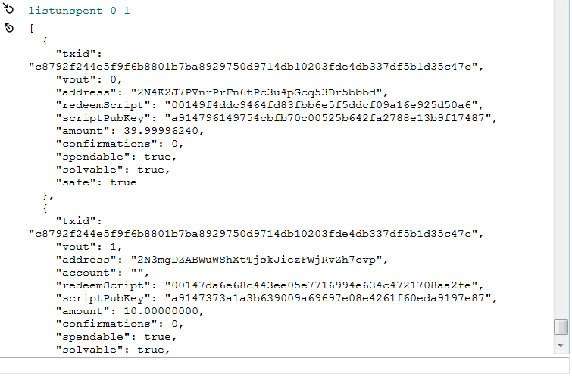

Stept4.Listunspent 查看當前交易紀錄

